國立雲林科技大學109學年度第2學期
財務金融所碩士學分班招生簡章
109-2碩士學分班課程
斗六班 | 課程名稱 | 上課時間 |  | 授課教師
 | 投資管理學 | 09:10-12:00 | 星期六 | 劉志良老師  張子溥老師
 | 期貨與選擇權市場 | 09:10-12:00 | 星期六 | 黃金生老師
 | 金融市場與機構 | 13:10-16:00 | 星期六 | 郭淑惠老師
 | 財務管理個案研究 | 16:10-19:00 | 星期六 | 林信宏老師
 | 金融軟體應用與分析 | 16:10-19:00 | 星期六 | 胥愛琦老師
招生對象 | 大學畢業或具報考研究所同等學歷資格者。  (三專畢業滿二年，二專或五專畢業滿三年)
招生人數 | 選修人數未達獨立開班人數將採隨班附讀方式上課。  研究所每班附讀人數上限5人(依繳費順序錄取)，額滿為止。

【主辦單位】 國立雲林科技大學 財務金融所推廣班
【依 據】 專科以上學校推廣教育實施辦法
【開課時間】 110年2月27日〜110年6月30日 (本系保留上課時間變動權利)
【授課地點】 斗六班-國立雲林科技大學
【報名日期】 即日起至110年2月20日止，以郵戳為憑。
【報名方式】 採通訊報名
【報名費用】 斗六班-每門課NT$15,000元。
【學分證明】 課程成績及格者（70分以上），由本校發給學分證明書、結業證書；碩士學分班及格課程累計達30學分者，發給推廣教育結業證書。
【學分抵免】 學員經招生考試錄取本所碩士在職專班，修習學分可依本系學分抵免辦法申請抵免，最多抵免15學分。
【簡章備索】 本系系首頁-招生訊息 http://www.umf.yuntech.edu.tw
電洽：(05)5342601轉5403 劉小姐

【優惠辦法】以下優惠辦法擇一適用(限開課前完成報名繳費者)：
No. | 優惠條件 | 折 數(不含報名費)
1. | 選修兩門課(含)以上者、本系所學分班舊生 | 學費優惠94折(＄14,100元/門)
2. | 3人(含)以上團報  【最多含一名舊生，限同時報名】 | 學費優惠88折(＄13,200元/門)
3. | 校友/教職員工眷屬 | 學費優惠9折 (＄13,500元/門)
4. | 長青人士(65歲以上)/ 身心障礙者 | 學費優惠8折 (＄12,000元/門)
5. | 校內教職員工  【名額以不超過每班開班人數之1/10為限】 | 學費優惠7折 (＄10,500元/門)
【繳費方式】
匯(支)票匯(支)票抬頭：國立雲林科技大學
自動提款機轉帳（ATM）銀行代號：004臺灣銀行斗六分行、帳號：031001-120522
郵政劃撥戶名：國立雲林科技大學推廣班、帳號：2255-6036
請於劃撥單背後通訊欄註明『報名財務金融所選修課程名稱』
【注意事項】
（一）為確保教學品質，學員缺課時數超過授課時數1/4以上者，該門課視同未修且不發給學分證明。★★ 為維護學員權益，所有課程謝絕旁聽 ★★
（二）本學分班開設之課程時段得視實際需要調整。
（三）每班開課人數不足時，採隨班附讀（碩士在職專班）方式上課，每班附讀上限5人；學分班招生人數足以單獨開班，恕無法採隨班附讀方式上課。
（四）a.報名資料恕不退還；本系因故未能開班，學員繳交之學分費用全額無息退還。
b.學員完成報名繳費後因個人因素無法上課，依專科以上學校推廣教育實施辦法標準退費：
學員自報名繳費後至開班上課日前申請退費者，退還已繳學分費、雜費等各項費用之九成。
自開班上課之日起算未逾全期三分之一申請退費者，退還已繳學分費、雜費等各項費用之半數。
開班上課時間已逾全期三分之一始申請退費者，不予退還。
（五）所有優惠辦法須開課日前完成報名手續(含繳費)，始符合相關優惠條件。
（六）一律以E-mail寄發審查通知書。

【課程簡介-碩士學分班】
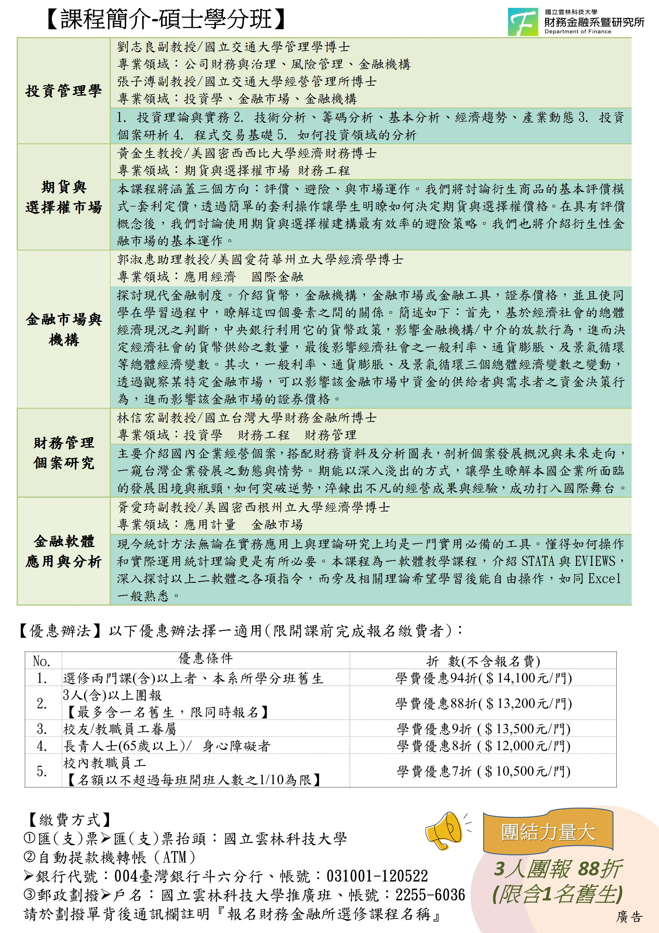

國立雲林科技大學財務金融系(所)推廣教育
109學年度第2學期‧碩士學分班報名表
NO.
姓 名 |  | 性別 |  | □ 男 □ 女 |  | 請貼兩吋  照片一張
通訊地址 | □□□□□←郵遞區號請務必填寫
公司地址 | □□□□□←郵遞區號請務必填寫
服務機關 |  |  | 職 稱
聯絡方式 | (Office Telephone) |  |  | (Cellular Telephone)
 | (Home Telephone) |  |  | (E-mail)
最高學歷 | 學校： 科系：
交通工具 | □ 汽車車號： （辦理免費停車證用）
擬修科目 | □投資管理學 □期貨與選擇權市場  □金融市場與機構 □財務管理個案研究  □金融軟體應用與分析
取得學分班資料來源 | 為加強本校對學員之服務品質，煩請學員勾選以下項目以作日後文宣改進方向：  □舊生.第 期 □ 報紙 □宣傳單 □親友介紹 □學校電子看板 □推廣教育中心網頁 □財務金融系網頁 □其他
確認報名需繳交資料：□ 最高學歷文件影本 □ 身分證正反面影本 □ 學費繳費證明影本
□ 兩吋照片1張(請浮貼於報名表上) □ 優惠序號 及證明文件
本人已經詳閱招生簡章，並知悉相關之權利義務。學員簽名：
※身分證正面浮貼處※ |  |  | ※身分證反面浮貼處※
※ 注 意 事 項 ※
- 請務必詳填上述資料，並繳交所需資料；報名資料一經報名概不退回。
- 繳費方式：
匯(支)票匯(支)票抬頭：國立雲林科技大學
自動提款機轉帳（ATM）銀行代號：004臺灣銀行、帳號：031001-120522
郵政劃撥戶名：國立雲林科技大學推廣班、帳號：2255-6036
請於劃撥單背後通訊欄註明『報名財務金融所選修課程名稱』
- 諮詢專線：TEL：(05)534-2601#5403劉小姐 FAX:(05)531-2079 E-mail: liuch@yuntech.edu.tw
請於110/02/20前完成報名程序，掛號寄至「國立雲林科技大學財務金融所推廣班收」
地址：64002雲林縣斗六市大學路三段123號
- 本報名簡章歡迎影印使用 ◎

